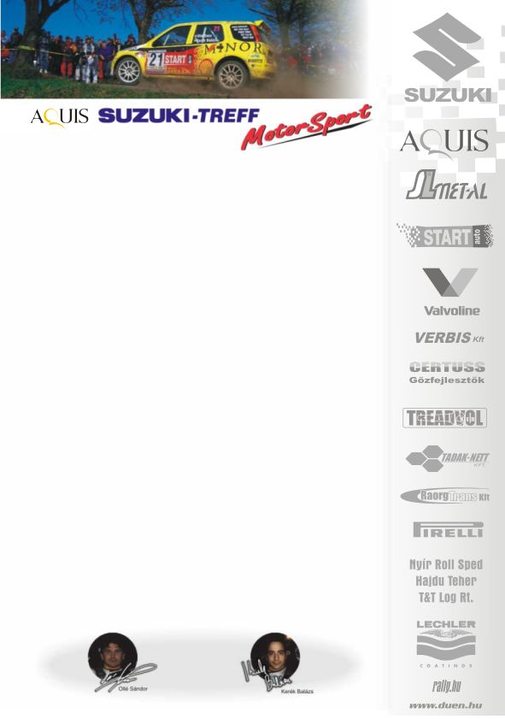
2007. június 30-július 01.
Parádi Hegyi Verseny
Aquis Suzuki Treff Motorsport
Ollé Sasa
Suzuki Ignis Super1600

Győzelem mellett, pályacsúcs!
Ollé Sasa: „A terveink szerint, rajthoz álltunk a gyorsasági futam, hegyi versenyének újabb állomásán, Parádon. Ezeken a pályákon, körülbelül öt éve már mentem, aminek eddigi pályarekordja a kistúra autók között, 2, 52 másodperc volt, amit egy Ford Puma Kit-Carral tartottak. Az első nap leesett az eső, és jó párás volt a levegő, ami nagyon jó az ilyen motoroknak. Éreztem is, hiszen az autó remekül működött, mentem is egy pályacsúcsot, ami a nagytúra autók között is komoly időnek számított. A második felfutásra már esett az eső, akkor 2,58 másodpercet autóztam, ami még jobb eredmény, mert nedves pályán ilyen időket ment mindenki. Sikerült is megnyernem az első napot, 24másodperccel a kategóriatársaim előtt. A második napi, 2,54-es időmmel pedig, szintén győztem, de a körülmények nem voltak annyira ideálisak, a nagy meleg miatt. Nagyon jó versenyen vagyunk túl, örülünk, hogy roppant jó eredményeket értünk el. Az autó kiválóan működött, megpróbáljuk ezt az Ignist átalakítani helyi autóvá, ami azt jelenti, hogy a súlyát lecsökkenthetnénk egészen 750 kilogrammig. A mi autónk 1000 kilogrammos, ami egyelőre egy raliautó, nem pályaautó. Az a tervünk, hogy az autót hegyi autóvá átalakítsuk, 800-850 kilogrammos autót csinálunk belőle, így a nagyobb kategóriában is egy ütőképesebb autóvá válik. A kettő között nagyon nagy a különbség, mert az autókat nagyon le kell ültetni, nagyon könnyűek. A raliautók nagyon nehezek, és eddig rali gumikkal mentem. A jövő évre, ha ez pályaautó lesz, veszünk pályagumikat, az jobb ide, hiszen 50méteren belül bemelegszik.
Jó úton haladunk a bajnoki cím megszerzése felé, ezért külön köszönet a csapatnak, és a Suzukinak!”
Köszönjük támogatóinknak!
További információk: Papp Zsuzsa 06-30-239-5827
A rendszeresen frissülő honlapunkon, www.ollesasa.hu –n!

